Храбрый танкист из Балкашино…
20.01.2020 «Герои Советского Союза - акмолинцы» №8 21 января 2020 года
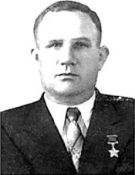
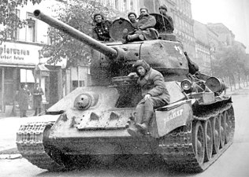

Героям-землякам - слава
Василий Митрофанович Бенберин родился 9 мая 1918 года в селе Богословка Балкашинской волости (ныне Сандыктауский район) Акмолинского уезда, в крестьянской семье. После окончания средней школы и школы фабрично- заводского ученичества при автобазе Кокчетавского пункта «Заготзерно» работал водителем. Осенью 1938 года был призван на срочную службу в Рабоче-Крестьянскую Красную армию.
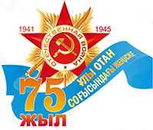
Начинал ее в кавалерии Новоград-Волынского гарнизона. К осени 1939 года участвовал в освобождении Западной Украины и Западной Белоруссии. Затем в советско-финской войне. После финской кампании служил в составе 239-й стрелковой дивизии на Дальнем Востоке, в г. Ворошилове. В ноябре 1941 года данное соединение под командованием полковника Гайка Мартиросяна было срочно переброшено под Москву. Василий Бенберин защищал столицу, прорывал блокаду Ленинграда. В феврале 1944 года окончил Орловское танковое училище, после чего был направлен в часть данного рода войск. В том же году вступил в ВКП(б). К январю 1945 года гвардии лейтенант Василий Бенберин был командиром танка, затем танкового взвода 44-й гвардейской танковой бригады 11-го гвардейского танкового корпуса 1-й гвардейской танковой Краснознаменной армии 1-го Белорусского фронта. Отличился во время освобождения Польши. При наступлении в направлении г. Познани, находясь в составе передового отряда, танк Бенберина сумел пробиться к левому притоку Вислы - реке Пилица, уничтожить охранение противника у подходов к реке, после чего выйти к ее южному берегу. Действуя в составе роты гвардии старшего лейтенанта Александра Орликова, Бенберин одним из первых вброд форсировал реку к северу от г. Нове-Място и, захватив плацдарм, удерживал его до подхода основных сил бригады. Во время боев около болгарского города Ловеча взвод гвардии старшего лейтенанта Константина Никонова, в котором состоял и Бенберин, с группой стрелков и отделением саперов подобрался к мосту через реку Бзура, разделявшую Ловеч на две части. После этого танковые силы прорвались в город. Танк Бенберина был послан Никоновым с заданием захватить железнодорожную станцию, что с успехом выполнено экипажем.
Указом Президиума Верховного Совета СССР от 27 февраля 1945 года «За мужество, отвагу и героизм, проявленные в борьбе с немецко-фашистскими захватчиками», гвардии младший лейтенант Василий Бенберин удостоен высокого звания Героя Советского Союза с вручением ордена Ленина и медали Золотая звезда. Был награжден также орденом «Отечественной войны» I степени и многими медалями.
После войны, в 1949-1950 годы работал инструктором Кокчетавского обкома партии, с 1951 года - заведующим промышленно-транспортным отделом Октябрьского райкома партии г. Алма-Аты.
Ушел из жизни 24 января 2005 года. В южной столице, на фасаде дома, где Герой Советского Союза Василий Бенберин прожил последние 20 лет, установлена мемориальная доска памяти. В конце 2016 года одна из улиц микрорайона г. Алматы названа (переименована) в его честь. В г. Кокшетау имя нашего славного земляка увековечено на обелиске Славы.
Марат НУРСЕИТОВ.
По материалам Акмолинского областного госархива.

